Pressemeddelelse, til udsendelse 25 marts 2022

# Baner vejen for effektiv brug af PtX-brændstoffer

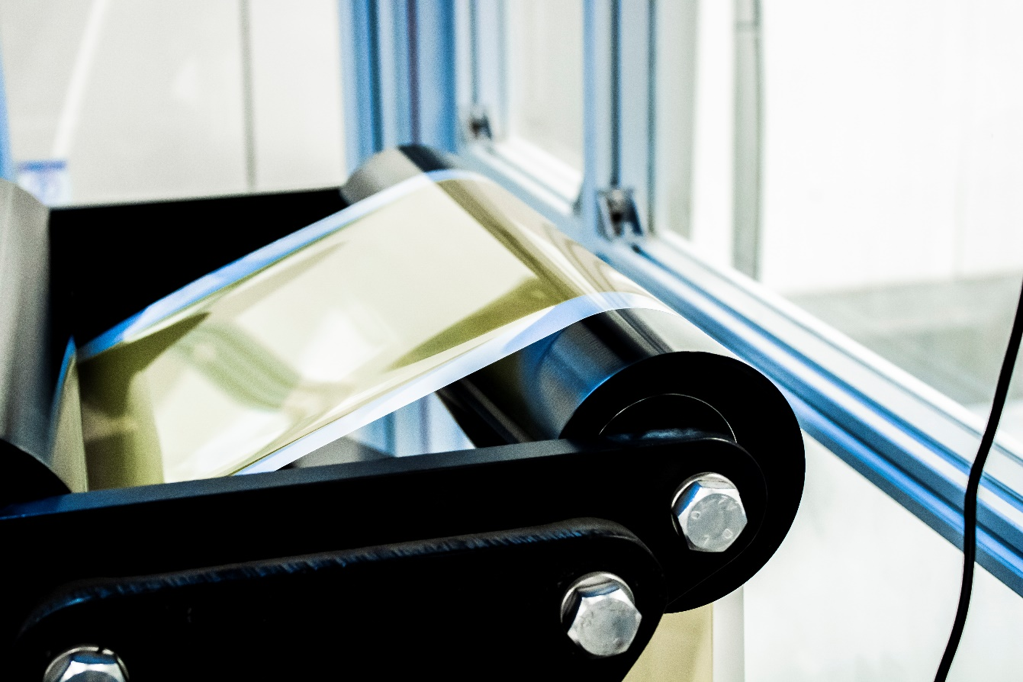

*Blue World Technologies brændselscelleproduktion effektiviseres og udbygges i 2022*

## Lånefinansiering fra Danmarks Grønne Investeringsfond skal bidrage til Blue World Technologies’ overgang fra præ-serieproduktion til reel serieproduktion i indeværende år. Med storskalaproduktionen ser virksomheden frem til at bidrage til den globale grønne omstilling.

Mange store skridt skal tages for at imødekomme de globale klimamål, og det kræver opskalering på mange fronter. Med lånefinansiering på ca. 55 millioner DKK fra Danmarks Grønne Investeringsfond kan Blue World Technologies tage de sidste skridt mod opstarten af serieproduktion af methanol brændselsceller. I løbet af det sidste år har Blue World arbejdet på opbygningen af en storskala produktion af methanol brændselsceller, der fungerer som et grønt alternativ til forbrændingsmotoren og dieselgeneratoren. Egenproduktionen af de sidste komponenter blev insourcet i efteråret 2021, og Blue World Technologies arbejder nu målrettet på effektivisering og opskalering af produktionen, hvilket understøttes af den nye kapitalindsprøjtning.

*”Den industrialiseringsproces, som vi er godt i gang med ved Blue World Technologies, er essentiel for, at vi for alvor kan gøre en forskel for den grønne omstilling. Og netop overgangen fra laboratorieproduktion til reel serieproduktion er omfattende og kapitalkrævende, og vi er taknemmelige for den opbakning, vi har fået fra Danmarks Grønne Investeringsfond på vores rejse mod at levere methanol brændselsceller som et grønt alternativ til industrier rundt i verden”,* udtaler Anders Korsgaard, CEO og medstifter af Blue World Technologies.

*”Når vi skal bygge grønne virksomheder med teknologier, der rummer et globalt potentiale, er det ofte afgørende, at disse virksomheder tager store og kapitaltunge skridt til storskala produktion. Det gælder i særdeleshed for Blue World Technologies, der skal være med til at udvikle fremtidens bæredygtige løsninger særligt indenfor transport. Det vil gavne både klima og miljø og samtidigt skabe vækst og arbejdspladser i Danmark. Derfor er vi glade for, at vi med denne finansiering kan bidrage til et vigtigt skridt på deres vækstrejse”,* siger Michael Zöllner, Managing Director i Danmarks Grønne Investeringsfond.

### Effektiv brug af Power-to-X brændstoffer

Vejen mod grønne alternativer til de fossile brændstoffer inkluderer den indirekte elektrificering via Power-to-X. Det har den danske regering i en [bred aftale om bidrag til udbredelse af produktion og anvendelse af Power-to-X i Danmark](https://kefm.dk/aktuelt/nyheder/2022/mar/bred-milliardaftale-saetter-turbo-paa-nye-groenne-braendstoffer) netop slået fast. Denne udmelding kom kort efter at EU Kommissionen, i kølvandet på situationen i Ukraine, [slog fast at](https://ec.europa.eu/commission/presscorner/detail/en/ip_22_1511) vi i EU skal fremskynde overgangen til vedvarende energi og brint kombineret med højere energieffektivitet for at blive uafhængig af energiimport.

Brugen af Power-to-X brændstoffer, heriblandt methanol, kan bruges blandt andet inden for skibsindustrien og andre steder indenfor den tunge transport, hvor den direkte elektrificering ikke er tilstrækkelig. Omstillingen af disse sektorer er nødvendig for at opnå de globale mål om CO2 reduktion. Både i Danmark, men også rundt i verden bliver nye Power-to-X produktioner skudt i gang, og med store industrielle spillere som Mærsk i spidsen, øges fokus på både produktion og brug af grønne brændstoffer.

Blue Worlds brændselscelleteknologi ikke bare muliggør brugen af methanol som et grønt alternativ i disse sektorer, men gør det på en effektiv og ren måde. Målt op imod fossile brændsler er der en meromkostning på de grønne brændstoffer, en såkaldt *green premium.* For at brugen af de grønne brændstoffer bliver konkurrencedygtig, kræver det at produktionen øges og produktionsomkostningerne sænkes, men også at man får mest muligt ud af brændstofferne. Med en høj elektrisk effektivitet er Blue World Technologies’ brændselsceller på kort sigt med til at nedbringe den meromkostning, der følger med brugen af grønne brændstoffer, og på lang sigt eliminere den helt. Derudover sikrer brændselscellerne en ren forbrænding uden NOx, SOx og partikler – til gavn for både vores klima og miljø.

## Pressekontakter:

**Blue World Technologies**

Head of PR and Communication

Anne Kvist

Mail: [akv@blue.world](mailto:akv@blue.world)

Mobil: +45 31 60 16 71

**Danmarks Grønne Investeringsfond**

Presserådgiver

Cecilie Idun Andersen

Mail: [cea@vf.dk](mailto:cea@vf.dk)

Mobil: + 45 31 93 05 73

## Om Blue World Technologies

Blue World Technologies er en ambitiøs og visionær udvikler og producent af HT-PEM brændselscellekomponenter og -systemer, for stationære generatorer og hjælpegeneratorer samt industrier inden for personbiler og tung transport rundt om i verden. Brændselscelleteknologien er et grønt alternativ til forbrændingsmotoren og dieselgeneratoren. Som en del af Power-to-X økosystemet, bidrager methanol brændselscelleteknologien til at løse nogle af de udfordringer i den grønne omstilling, som direkte elektrificering og batterier ikke kan løse alene.

Blue World Technologies’ brændselsceller kører primært på methanol – et flydende brændstof, der simpelt og rentabelt kan lagres i flere år samt transporteres rundt i verden ved hjælp af den eksisterende infrastruktur.

Blue World Technologies er grundlagt på stor erfaring fra brændselscelleindustrien og med en målsætning om at kommercialisere teknologien gennem storskala produktion. Virksomheden fokuserer på højtemperatur PEM-teknologi kombineret med methanol reformering. Denne kombination sikrer et simpelt systemdesign med høj konverteringseffektivitet og betydningsfulde fordele som CO2-reduktion, brændstofbesparelser og ingen udledning af skadelige emissioner.

Læs mere om Blue World Technologies på vores hjemmeside [www.blue.world](http://www.blue.world) eller besøg os på [sociale medier](https://www.blue.world/news/#social-media).

## Om Danmarks Grønne Investeringsfond

Danmarks Grønne Investeringsfond er en selvstændig statslig lånefond, der har til formål at medfinansiere investeringer, som fremmer en grøn omstilling af det danske samfund. Fonden vil være med til at bygge bro mellem traditionelle finansieringskilder og egenkapital og opererer med et både grønt og kommercielt fokus. Projekterne ligger inden for vedvarende energi, energibesparelser og ressourceeffektivitet.

## 